"Тұқым шаруашылығын дамытуды субсидиялау" мемлекеттік көрсетілетін қызмет регламентін бекіту туралы
Күшін жойған
Атырау облысы әкімдігінің 2015 жылғы 09 қазандағы № 314 қаулысы. Атырау облысының Әділет департаментінде 2015 жылғы 09 қарашада № 3339 болып тіркелді. Күші жойылды - Атырау облысы әкімдігінің 2019 жылғы 25 желтоқсандағы № 304 (алғашқы ресми жарияланған күнінен кейін күнтізбелік он күн өткен соң қолданысқа енгізіледі) қаулысымен
Ескерту. Күші жойылды - Атырау облысы әкімдігінің 25.12.2019 № 304 (алғашқы ресми жарияланған күнінен кейін күнтізбелік он күн өткен соң қолданысқа енгізіледі) қаулысымен.
"Мемлекеттік көрсетілетін қызметтер туралы" Қазақстан Республикасының 2013 жылғы 15 сәуірдегі Заңының 16-бабының 3-тармағына сәйкес Атырау облысы әкімдігі ҚАУЛЫ ЕТЕДІ:
1. "Тұқым шаруашылығын дамытуды субсидиялау" мемлекеттік көрсетілетін қызмет регламенті осы қаулының қосымшасына сәйкес бекітілсін.
2. Атырау облысы әкімдігінің 2014 жылғы 19 қыркүйектегі № 296 "Элиталық тұқымдарды субсидиялау" мемлекеттік көрсетілетін қызмет регламентін бекіту туралы" қаулысының (нормативтік құқықтық актілерді мемлекеттік тіркеу тізілімінде № 3019 тіркелген, 2014 жылы 6 қарашада "Атырау" газетінде жарияланған) күші жойылды деп танылсын.
3. Осы қаулының орындалуын бақылау Атырау облысы әкімінің бірінші орынбасары Ғ.И. Дүйсембаевқа жүктелсін.
4. Осы қаулы әділет органдарында мемлекеттік тіркелген күннен бастап күшіне енеді және ол алғашқы ресми жарияланған күнінен кейін күнтізбелік он күн өткен соң қолданысқа енгізіледі.
Облыс әкімі Б. Ізмұхамбетов
Атырау облысы әкімдігінің 2015 жылғы "9" қазандағы № 314 қаулысына қосымша
Атырау облысы әкімдігінің 2015 жылғы "9" қазандағы №314 қаулысымен бекітілген
"Тұқым шаруашылығын дамытуды субсидиялау" мемлекеттiк көрсетілетін қызмет регламенті
1. Жалпы ережелер
1. "Тұқым шаруашылығын дамытуды субсидиялау" мемлекеттік көрсетілетін қызметін (бұдан әрі – мемлекеттік көрсетілетін қызмет) облыстың жергілікті атқарушы органымен "Атырау облысы Ауыл шаруашылығы басқармасы" мемлекеттік мекемесі (бұдан әрі – көрсетілетін қызметті беруші) көрсетіледі.
Өтінішті қабылдау және мемлекеттік қызметті көрсету нәтижесін беру көрсетілетін қызметті беруші, Атырау қаласы мен аудандарының жергілікті атқарушы органдары - ауыл шаруашылығы саласындағы функцияларды жүзеге асыратын бөлімдер (бұдан әрі – бөлім) арқылы жүзеге асырылады.
2. Мемлекеттік қызмет көрсету нысаны: қағаз түрінде.
3. Мемлекеттік қызметті көрсету нәтижесі – көрсетілетін қызметті алушылардың банктік шоттарына тиесілі субсидияларды одан әрі аудару үшін аумақтық қазынашылық бөлімшеге төлем шоттарының тізілімін ұсыну.
Мемлекеттік қызметті көрсету нәтижесін ұсыну нысаны: қағаз түрінде.
2. Мемлекеттік қызмет көрсету процесінде көрсетілетін қызметті берушінің құрылымдық бөлімшелерінің (қызметкерлерінің) іс-қимылдар тәртібін сипаттау
4. Мемлекеттік қызмет көрсету бойынша рәсімді (іс-қимылды) бастау үшін негіз Қазақстан Республикасы Ауыл шаруашылығы министрінің 2015 жылғы 6 мамырдағы № 4-2/419 "Тұқым шаруашылығын дамытуды субсидиялау" мемлекеттік көрсетілетін қызмет стандартын бекіту туралы" бұйрығымен бекітілген "Тұқым шаруашылығын дамытуды субсидиялау" мемлекеттік көрсетілетін қызмет стандартына (бұдан әрі – стандарт) 1, 4, 6, 9-қосымшасына сәйкес нысан бойынша көрсетілетін қызметті алушының (не сенімхат бойынша оның өкілінің) өтінім ұсынуы болып табылады.
5. Мемлекеттiк қызмет көрсету процесінiң құрамына кiретiн әрбiр рәсiмнiң (iс-қимылдың) мазмұны, оның орындалу ұзақтығы:
1) бөлімнің кеңсе маманы көрсетілетін қызметті алушы стандарттың 9-тармағында көрсетілген қажетті құжаттарды (бұдан әрі – құжаттар) ұсынған сәттен бастап 15 (он бес) минут ішінде көрсетілетін қызметті беруші белгілеген өтінімдерді қабылдаудың басталу және аяқталу мерзімдерінен кешіктірмей оларды қабылдауды және тіркеуді жүзеге асырады, көрсетілетін қызметті алушы барлық қажетті құжаттарды тапсырған кезде қағаз жеткізгіштегі өтініштің қабылданғанын растау көрсетілетін қызметті берушінің кеңсесінде оның көшірмесінде құжаттар топтамасын қабылдау күні мен уақыты көрсетіле отырып, тіркеу туралы белгі қойылғаны болып табылады;
нәтижесі - бөлімнің кеңсе маманы құжаттарды бөлімнің басшысына бұрыштама қоюға жолдайды;
2) бөлімнің басшысы 1 (бір) жұмыс күні ішінде құжаттарды қарайды және бөлімнің жауапты орындаушысын белгілейді;
нәтижесі - бөлім басшысы мемлекеттік қызметті көрсету үшін құжаттарды бөлімнің жауапты орындаушысына жолдайды;
3) бөлімнің жауапты орындаушысы құжаттарды қарайды және 1 (бір) жұмыс күні ішінде ведомствоаралық комиссияға (бұдан әрі – ВАК) қарауға ұсынады;
нәтижесі - бөлімнің жауапты орындаушысы құжаттарды ВАК - қа қарауға жолдайды;
4) ВАК 3 (үш) жұмыс күні ішінде ұсынылған құжаттарды қарайды, субсидия алушылардың тізбесін (бұдан әрі – Аудан бойынша тізбе), сондай-ақ олар арқылы ауыл шаруашылығы тауарын өндірушілердің өтінімдері берілген тұқым өсіру шаруашылықтарының тізілімін (бұдан әрі – Аудан бойынша тізілім) жасақтап, оларды аудан әкіміне бекітуге ұсынады;
нәтижесі - ВАК құжаттарды қарайды, Аудан бойынша тізбені және Аудан бойынша тізілімді жасақтайды, оларды аудан әкіміне бекітуге ұсынады;
5) аудан әкімі Аудан бойынша тізбені және Аудан бойынша тізілімді 2 (екі) жұмыс күні ішінде бекітеді, бөлімнің жауапты орындаушысына жібереді;
нәтижесі - әкім Аудан бойынша тізбені және Аудан бойынша тізілімді бекітіп, бөлімнің жауапты орындаушысына жібереді;
6) бөлімінің жауапты орындаушысы 3 (үш) жұмыс күні ішінде бекітілген Аудан бойынша тізбені және Аудан бойынша тізілімді көрсетілетін қызметті берушінің астық және тұқым инспекциясы бөліміне (бұдан әрі - көрсетілетін қызметті беруші бөлімі) береді;
нәтижесі - бөлімнің жауапты орындаушысы бекітілген Аудан бойынша тізбені және Аудан бойынша тізілімді көрсетілетін қызметті беруші береді;
7) көрсетілетін қызметті берушінің бөлім басшысы 1 (бір) жұмыс күні ішінде құжаттарды қарайды және көрсетілетін қызметті беруші бөлімінің жауапты орындаушысына жолдайды;
нәтижесі - көрсетілетін қызметті берушінің бөлім басшысы құжаттарды көрсетілетін қызметті берушінің бөлімінің жауапты орындаушысына жолдайды;
8) көрсетілетін қызметті беруші бөлімінің жауапты орындаушысы 6 (алты) жұмыс күні ішінде облыс бойынша бірінші көбейтілген, бірінші ұрпақ будандарының тұқымдарын сатып алу (тұқым өсіру шаруашылығының пайдалану) көлемдері жөніндегі жиынтық актілерді, облыс бойынша жеміс-жидек дақылдары мен жүзімнің элиталық көшеттерін сату көлемдері жөніндегі жиынтық актілерді жасайды (бұдан әрі –жиынтық актілер) субсидиялардың белгіленген мөлшерлерінің негізінде төлеуге жататын субсидиялардың көлемдерін анықтайды, шығындарды ішінара өтеуге субсидия төлеу үшін жиынтық тізімдемелерді (бұдан әрі – жиынтық тізімдеме) жасақтайды және бөлім басшысына қол қоюға жолдайды;
нәтижесі - көрсетілетін қызметті беруші бөлімінің жауапты орындаушысы жасақталған жиынтық актілерді және жиынтық тізімдемелерді көрсетілетін қызметті берушінің бөлім басшысына қол қоюға жолдайды;
9) көрсетілетін қызметті берушінің бөлім басшысы 2 (екі) жұмыс күні ішінде жиынтық актілерді және жиынтық тізімдемелерді тексеріп қол қояды, көрсетілетін қызметті берушінің басшысына бекітуге жолдайды;
нәтижесі - көрсетілетін қызметті берушінің бөлім басшысы қол қойылған жиынтық актілерді және жиынтық тізімдемелерді, көрсетілетін қызметті берушінің басшысына бекітуге жолдайды;
10) көрсетілетін қызметті берушінің басшысы 1 (бір) жұмыс күні ішінде жиынтық актілерді және жиынтық тізімдемелерді бекітеді және көрсетілетін қызметті берушінің қаржы бөлімінің жауапты орындаушысына береді;
нәтижесі - көрсетілетін қызметті берушінің басшысы бекітілген жиынтық актілерді және жиынтық тізімдемелерді көрсетілетін қызметті берушінің қаржы бөлімінің жауапты орындаушысына береді;
11) көрсетілетін қызметті берушінің қаржы бөлімінің жауапты орындаушысы 7 (жеті) жұмыс күні ішінде төлем шоттарының тізілімін жасақтайды және аумақтық қазынашылық бөлімшеге ұсынады, ал төлем шоттарын "Қазынашылық-Клиент" ақпараттық жүйесі бойынша өткізген кезде төлем шоттарының тізілімі ұсынылмайды;
нәтижесі - көрсетілетін қызметті берушінің қаржы бөлімінің жауапты орындаушысы төлем шоттарының тізілімін аумақтық қазынашылық бөлімшеге ұсынады.
3. Мемлекеттік қызмет көрсету процесінде көрсетілетін қызметті берушінің құрылымдық бөлімшелерінің (қызметкерлерінің) өзара іс-қимыл тәртібін сипаттау
6. Мемлекеттiк қызметті көрсету процесiне қатысатын көрсетілетін қызметті берушінiң құрылымдық бөлiмшелерінің (қызметкерлерінің) тiзбесi:
1) бөлімнің кеңсе маманы;
2) бөлімнің басшысы;
3) бөлімнің жауапты орындаушысы;
4) ВАК;
5) аудан әкімі;
6) көрсетілетін қызметті берушінің бөлім басшысы;
7) көрсетілетін қызметті беруші бөлімінің жауапты орындаушысы;
8) көрсетілетін қызметті берушінің басшысы;
9) көрсетілетін қызметті берушінің қаржы бөлімінің жауапты орындаушысы.
7. Мемлекеттік қызметті көрсету процесінде көрсетілетін қызметті берушінің құрылымдық бөлiмшелерінің (қызметкерлерінің) өзара іс-қимылдар, рәсімдер (іс-қимылдар) реттілігінің сипаттамасы осы регламенттің 1-қосымшасында, "Тұқым шаруашылығын дамытуды субсидиялау" мемлекеттік қызметін көрсету бизнес-процестерінің анықтамалығы осы регламенттің 2– қосымшасында келтірілген.
"Тұқым шаруашылығын дамытуды субсидиялау" мемлекеттiк көрсетілетін қызмет регламентіне 1-қосымша
Мемлекеттік қызметті көрсету бойынша әрбір рәсiмнің (iс-қимылдың) ұзақтығын көрсете отырып, құрылымдық бөлiмшелер (қызметкерлер) арасындағы рәсімдер (іс–қимылдар) реттілігінің сипаттамасы

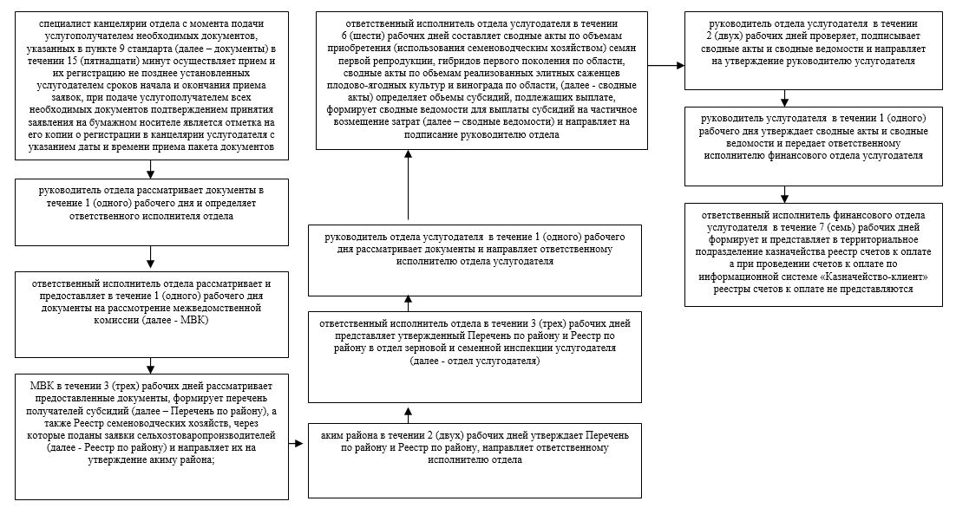

"Тұқым шаруашылығын дамытуды субсидиялау" мемлекеттік көрсетілетін қызмет регламентіне 2-қосымша
"Тұқым шаруашылығын дамытуды субсидиялау" мемлекеттік қызметін көрсету бизнес-процестерінің анықтамалығы

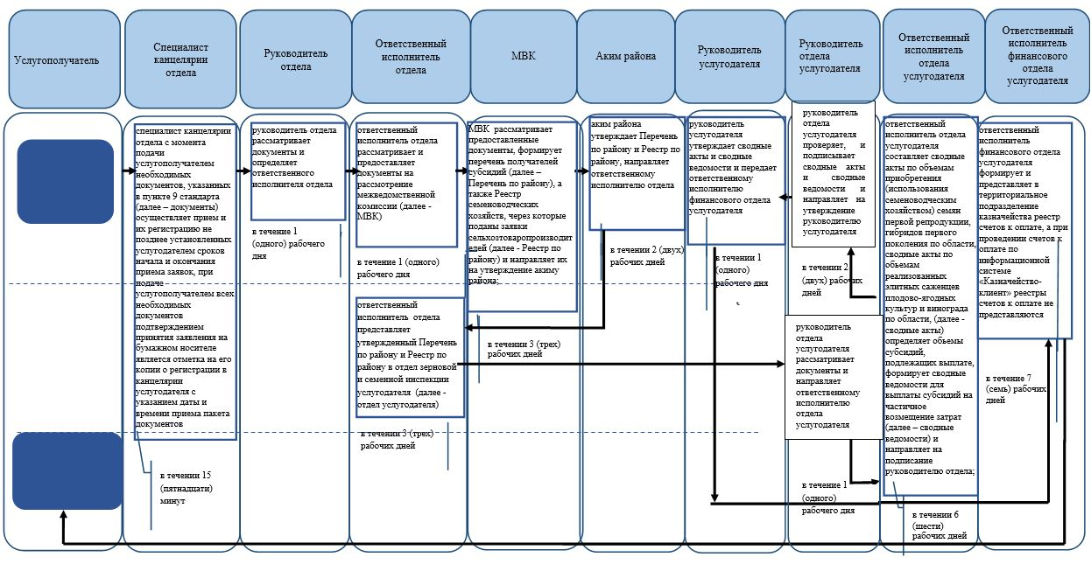

Шартты белгілер:

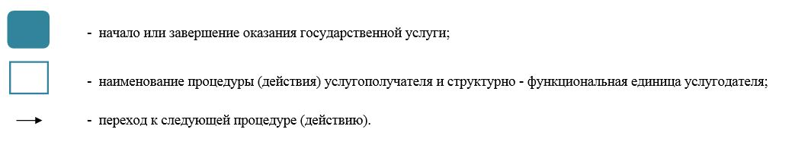

© 2012. Қазақстан Республикасы Әділет министрлігінің «Қазақстан Республикасының Заңнама және құқықтық ақпарат институты» ШЖҚ РМК

